Gradle设置
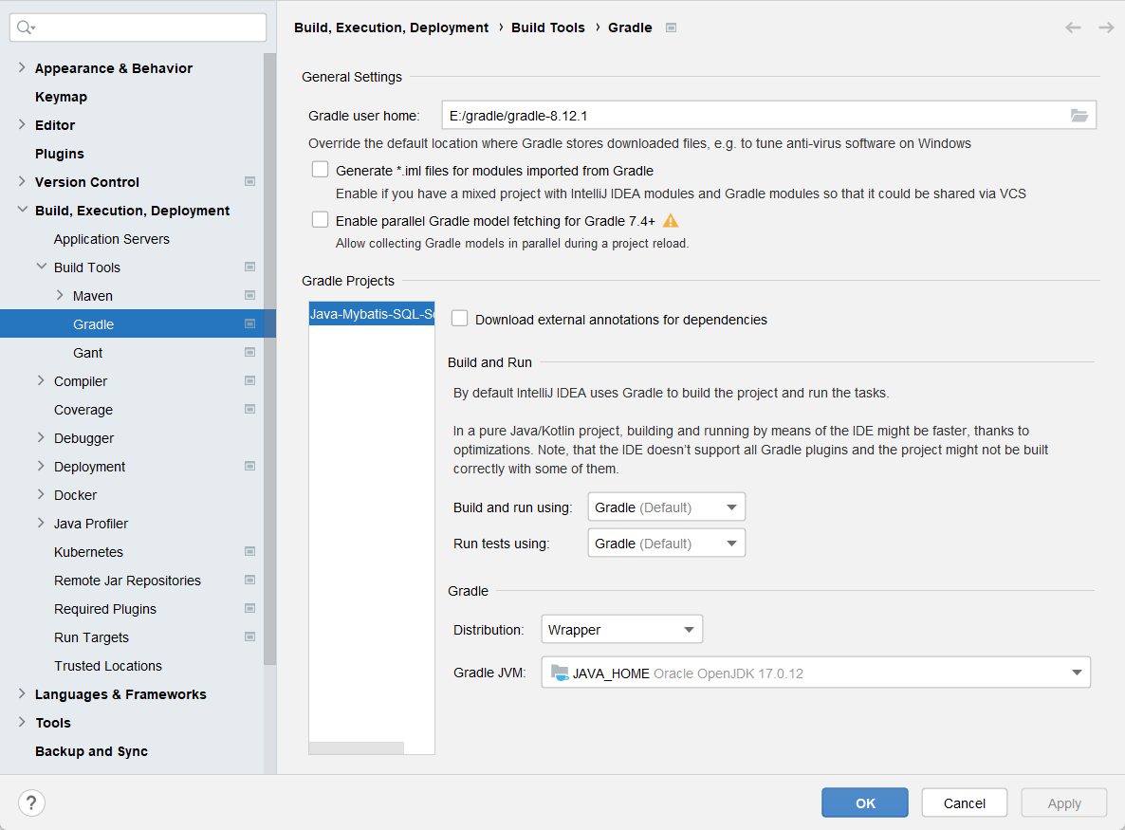

由于办公网络现在的问题， \gradle\wrapper\gradle-wrapper.properties 文件里面的配置根据需要修改 distributionUrl
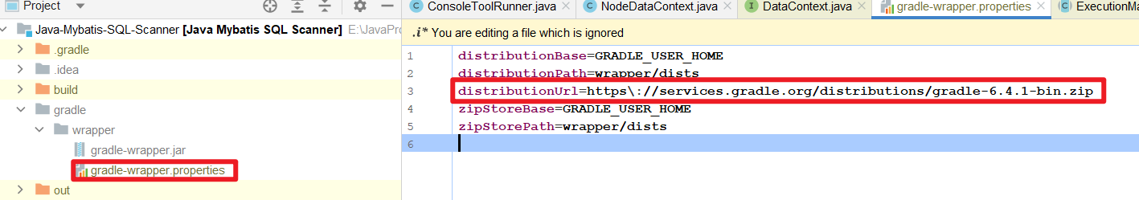
distributionBase=GRADLE_USER_HOME
distributionPath=wrapper/dists
zipStoreBase=GRADLE_USER_HOME
zipStorePath=wrapper/dists
# online
#distributionUrl=https\://services.gradle.org/distributions/gradle-8.12.1-bin.zip
# local(windows)
distributionUrl=file\:///E:/gradle/gradle-8.12.1/wrapper/gradle-8.12.1-bin.zip
# local(mac)
#distributionUrl=file:/Users/xx/gradle/gradle-x.zip

注意：build.gradle 如果网络有限制，需要新增办公网的代理。
buildscript {
repositories {
maven {
// 内网maven库地址，下载依赖的第三方库
url 'http://xxxxxxxxxxxxxx/artifactory/maven-public/'
}

maven {
// 内网JetBrains仓库，下载依赖的IDE和jdk等，用于编译和运行插件
url 'http://xxxxxxxxxxx/artifactory/jetbrains-public/'
}
}

dependencies {
// gradle-intellij-plugin用于构建JetBrains插件, 请确保始终升级到最新版本
classpath "org.jetbrains.intellij.plugins:gradle-intellij-plugin:0.6.5"
}
}

repositories {
maven {
url 'http://xxxxxxxxxx/artifactory/maven-public/'
}
}

Mac OS
打包
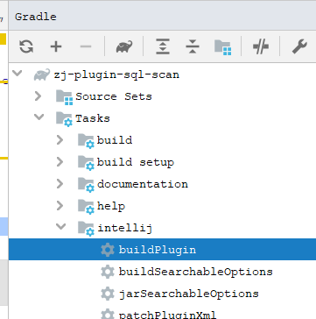
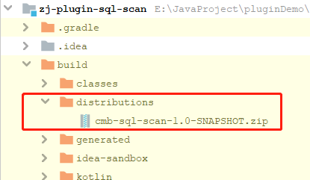

Windows

